
АДМИНИСТРАЦИЯ
СЕЛЬСКОГО ПОСЕЛЕНИЯ КАМЕННОЕ
Октябрьского района
Ханты-Мансийского автономного округа-Югры

ПОСТАНОВЛЕНИЕ

« |  | » |  | 20 | 22 | г. |  | №
с. Каменное

Об утверждении схем границ
прилегающих территорий

В соответствии с Правилами благоустройства муниципального образования сельского поселения Каменное , утвержденного решением Совета депутатов сельского поселения Каменное от 03.04.2018 № 13:
- Утвердить схемы границ прилегающих территорий, согласно Приложению к настоящему постановлению.
2. Настоящее постановление обнародовать и разместить на официальном веб-сайте Администрации поселения в информационно-телекоммуникационной сети общего пользования (компьютерной сети «Интернет»).
3. Контроль за выполнением постановления возложить на заместителя главы администрации сельского поселения Каменное.

Глава сельского поселения Каменное Ю.П.Шпирналь

Приложение к постановлению
администрации сельского поселения
Каменное от №

Схема
границ прилегающей территории к земельному участку
по адресу: село Каменное, улица Центральная, 6а

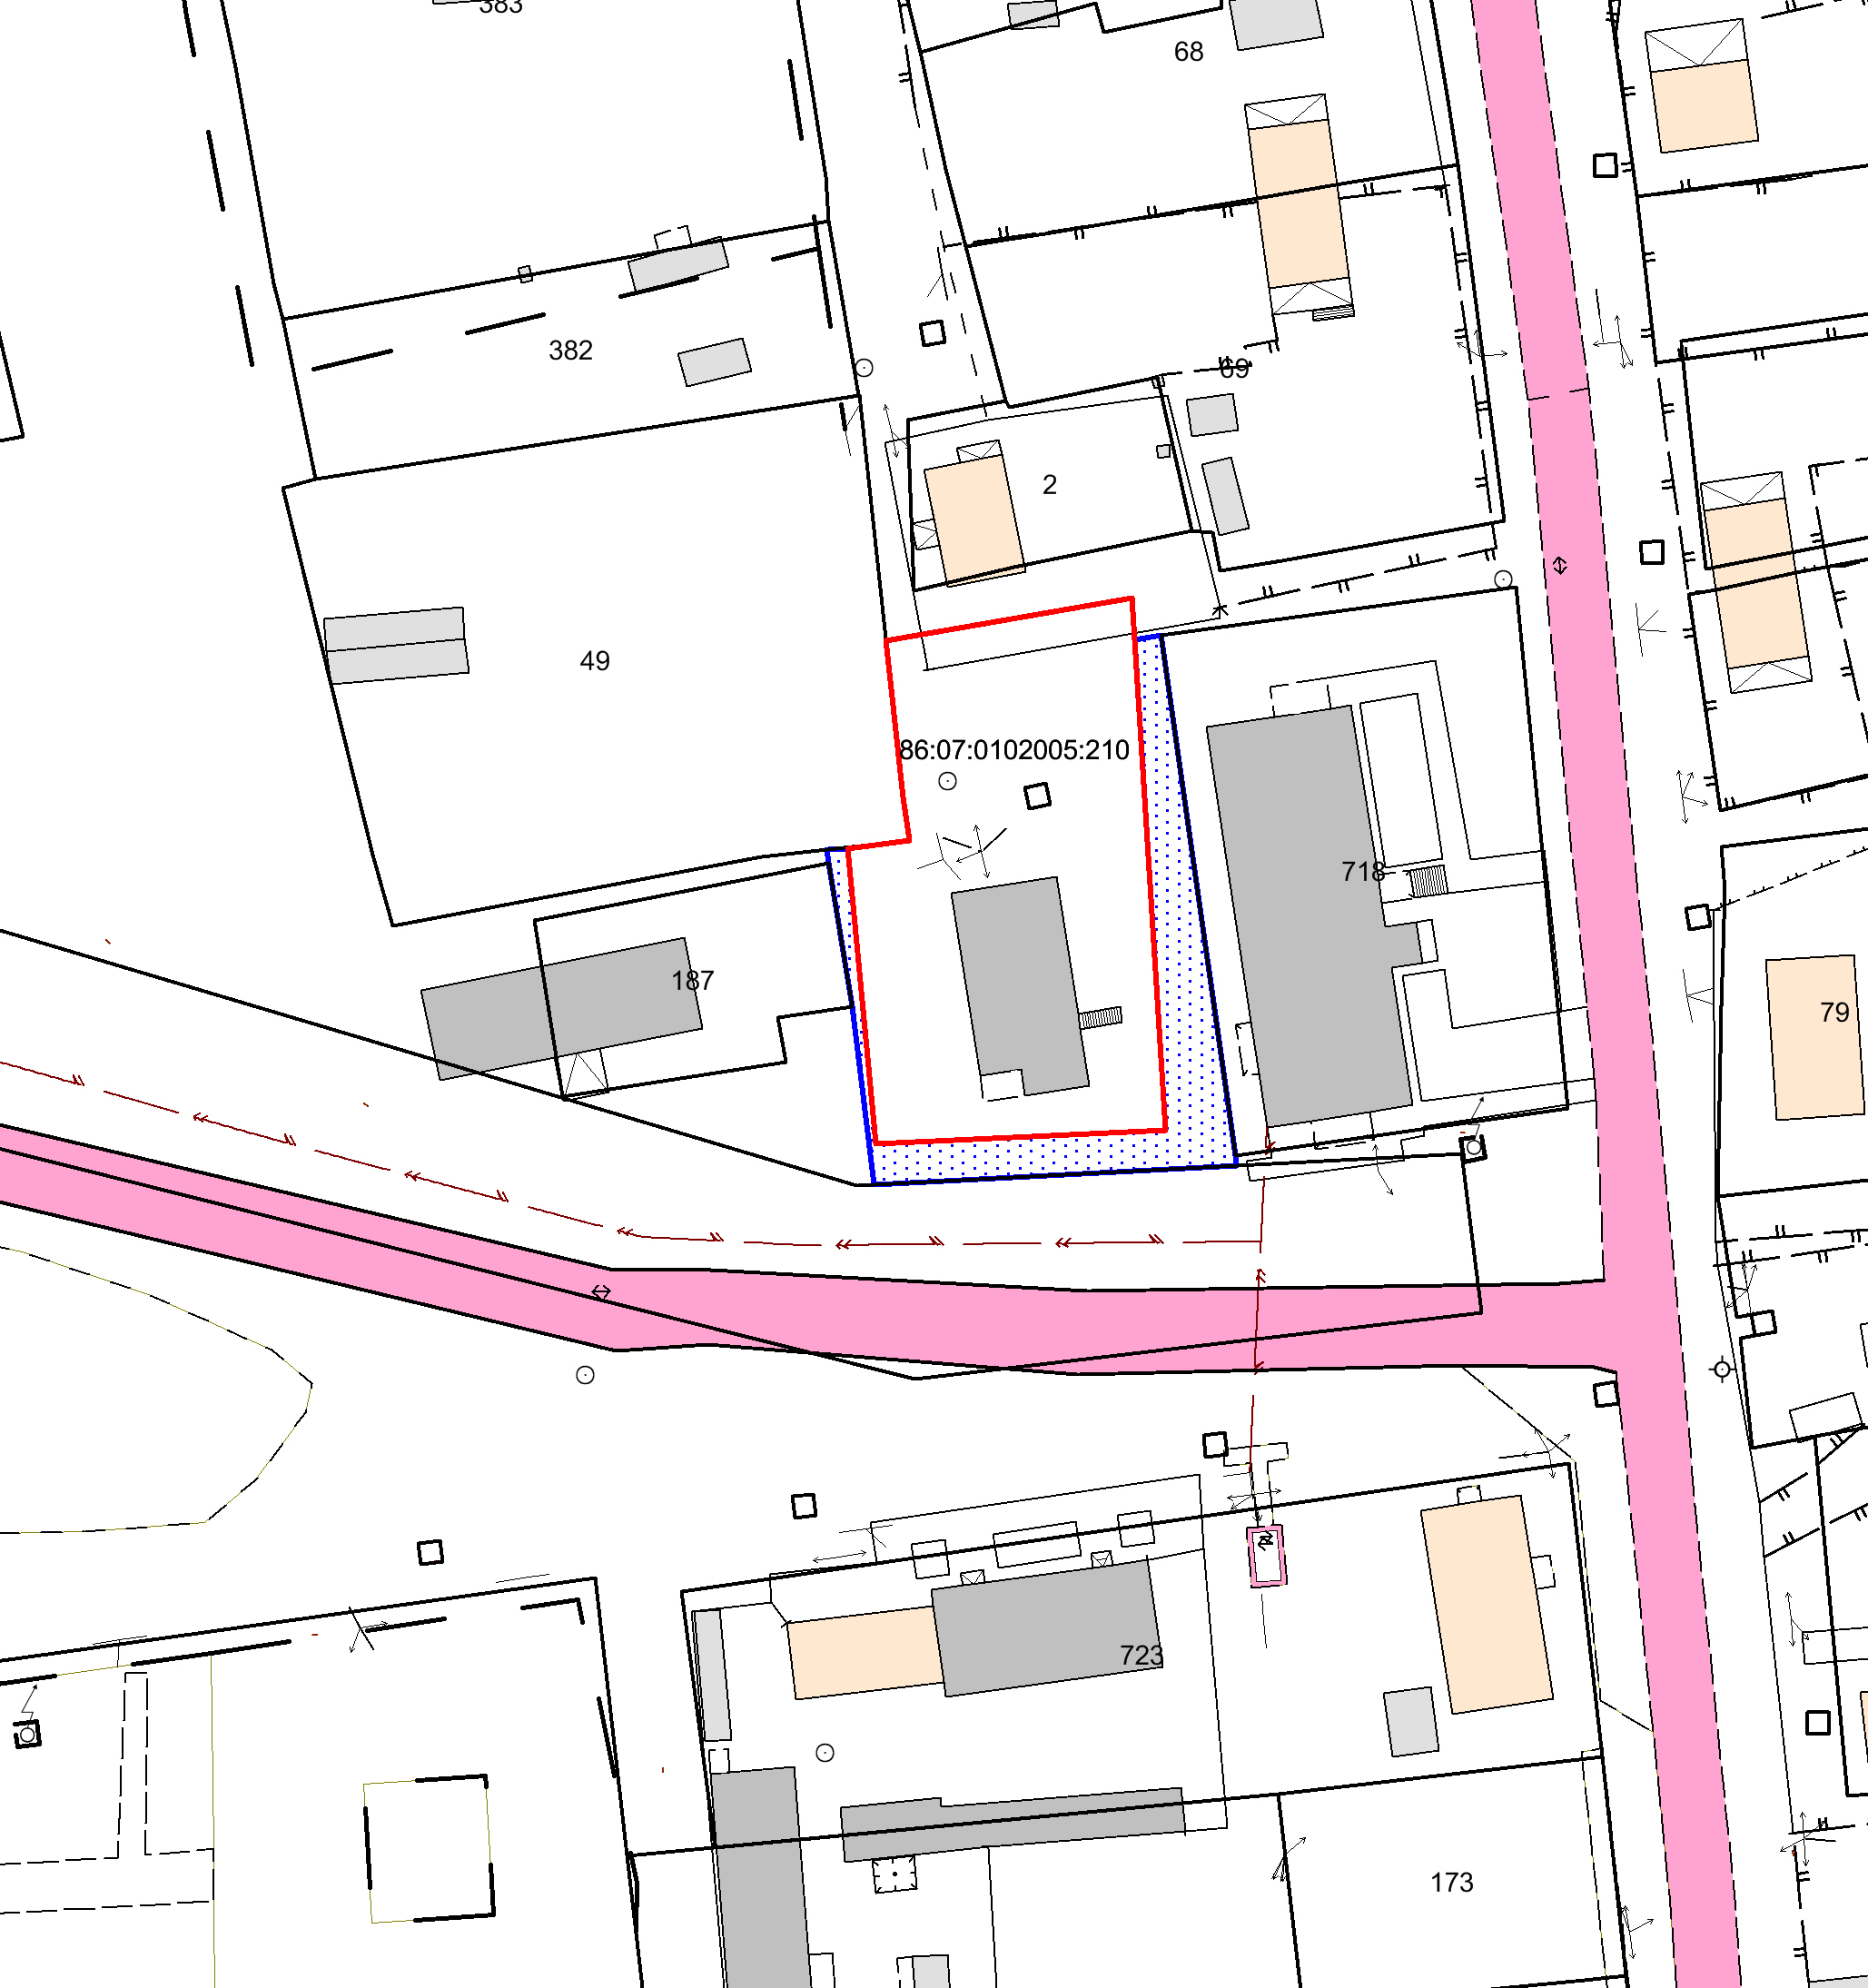

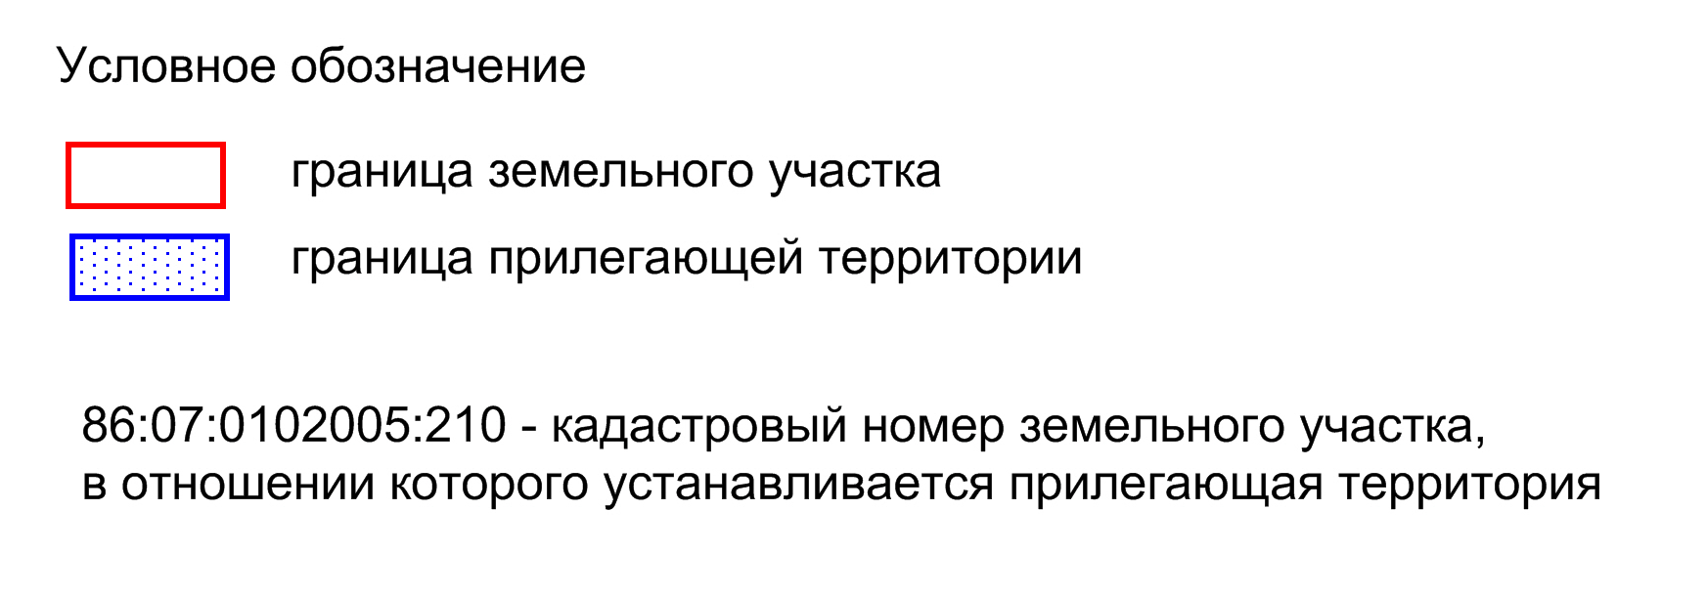

Приложение к постановлению
администрации сельского поселения
Каменное от №

Схема
границ прилегающей территории к земельному участку
по адресу: село Каменное, улица Центральная, 30
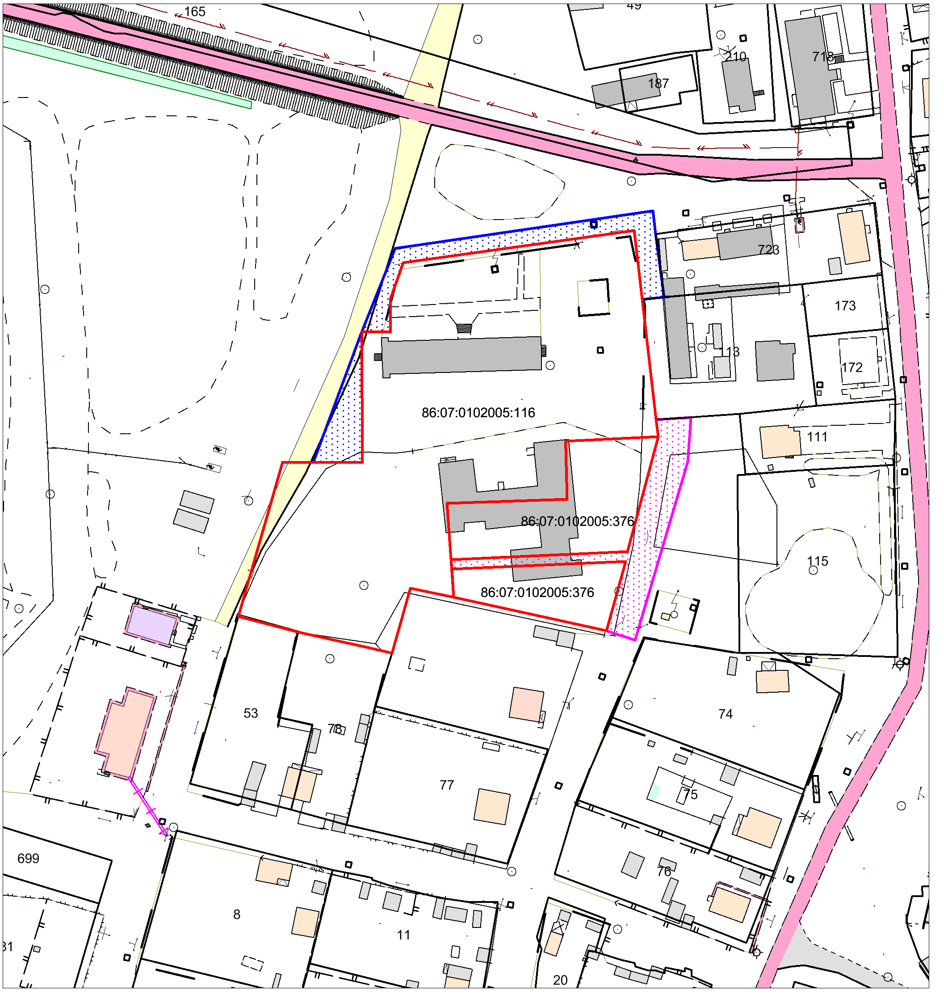
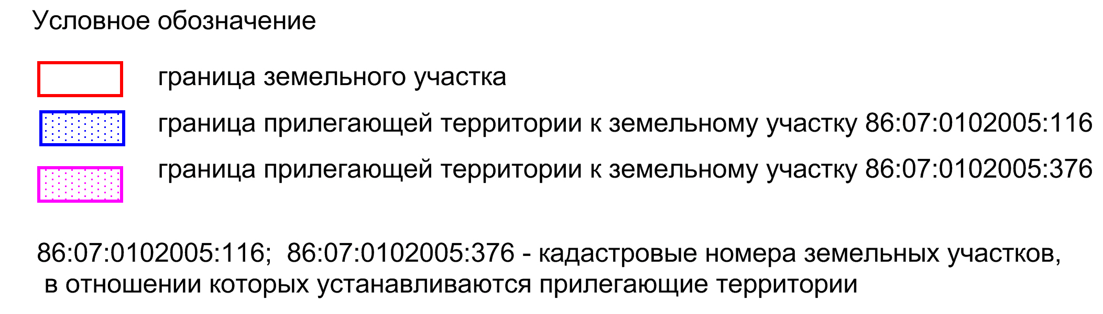

Приложение к постановлению
администрации сельского поселения
Пальяново от №

Схема
границ прилегающей территории к земельному участку
по адресу: село Пальяново, улица Центральная, 5А

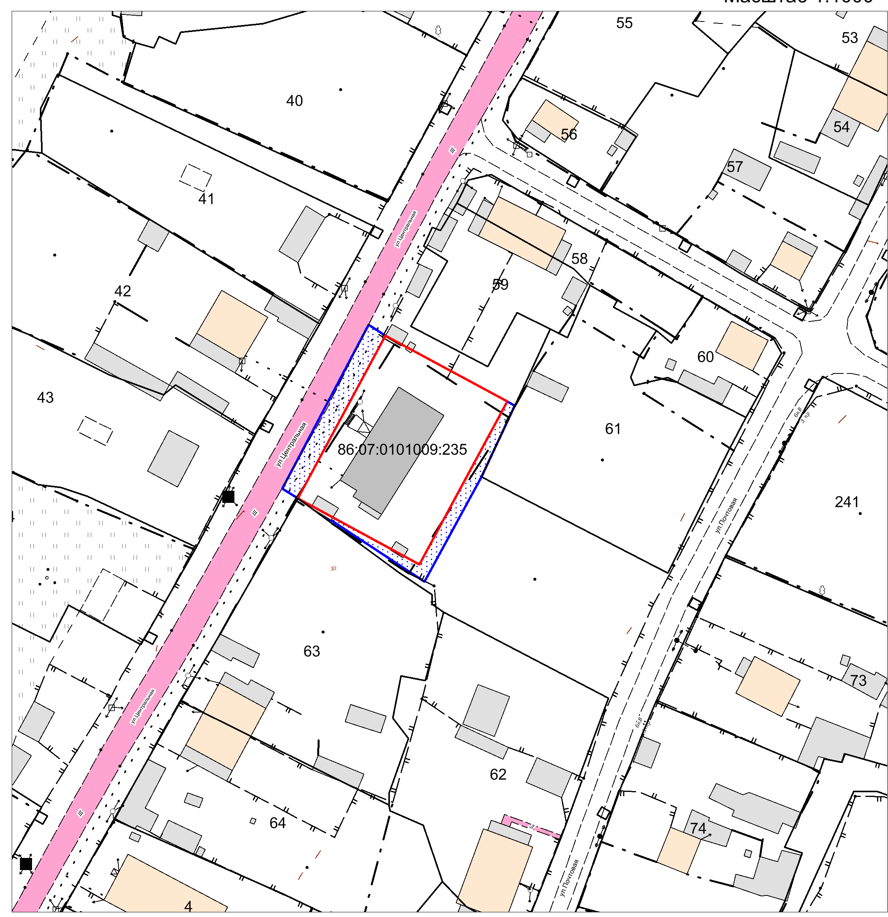
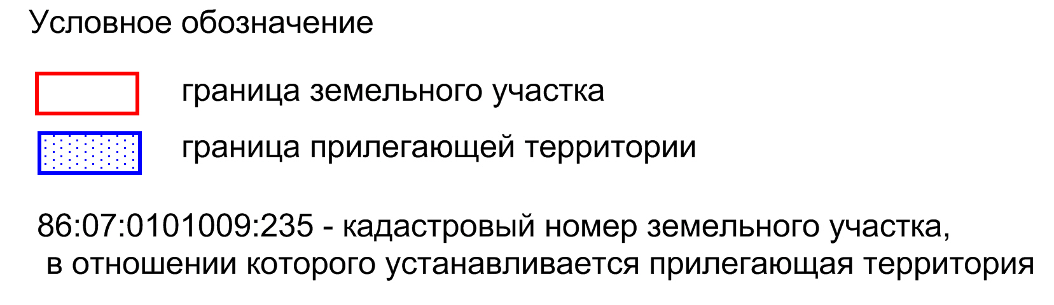

Приложение к постановлению
администрации сельского поселения
Пальяново от №

Схема
границ прилегающей территории к земельному участку
по адресу: село Пальяново, улица Центральная, 21

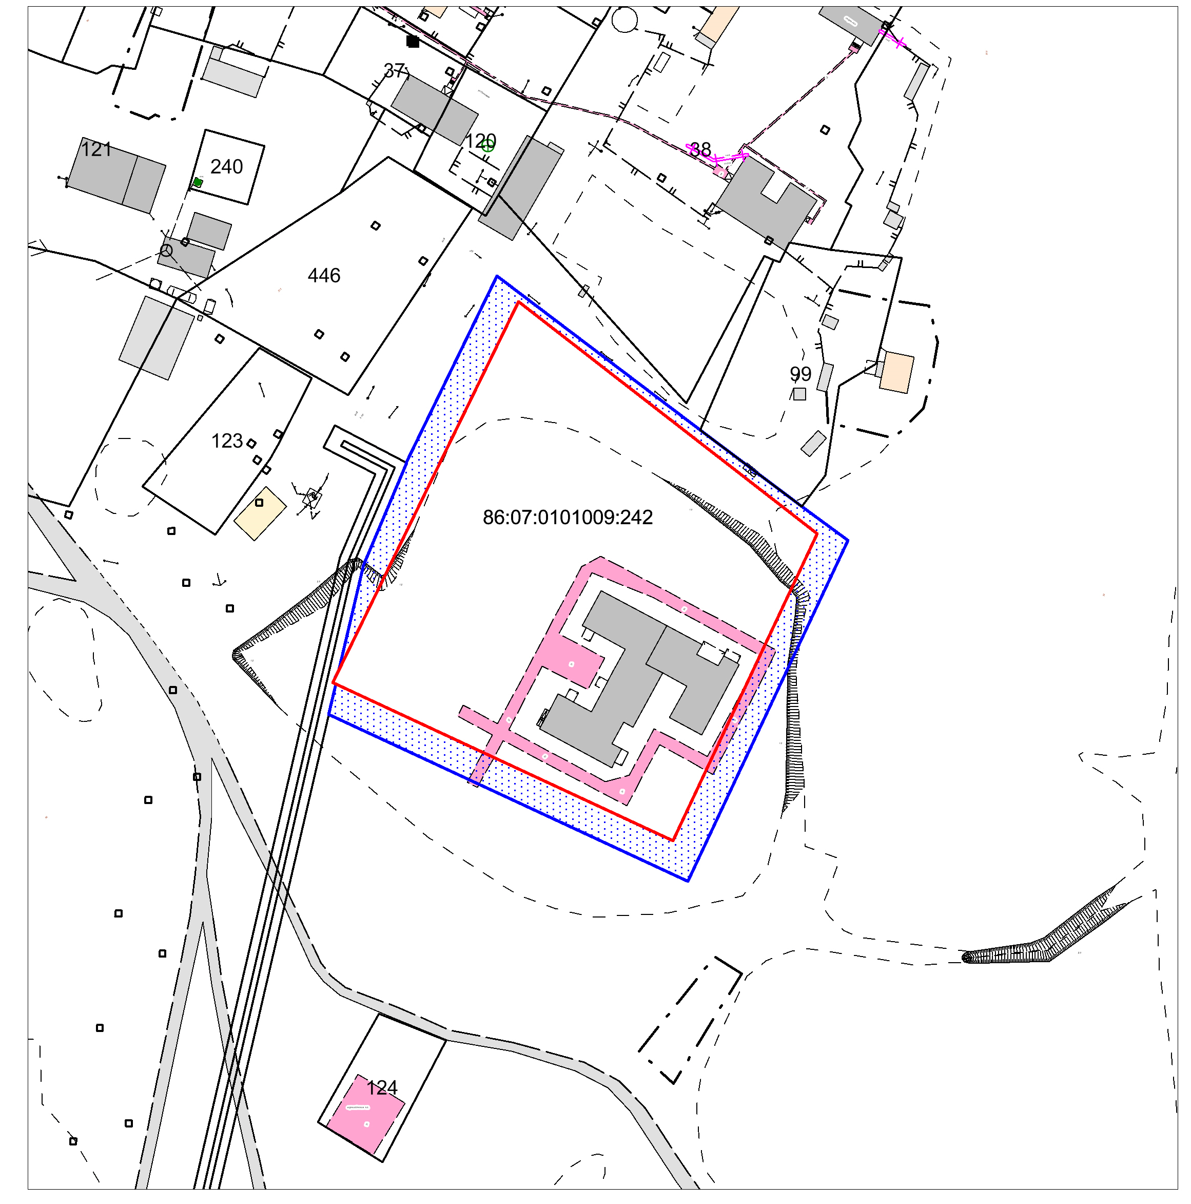

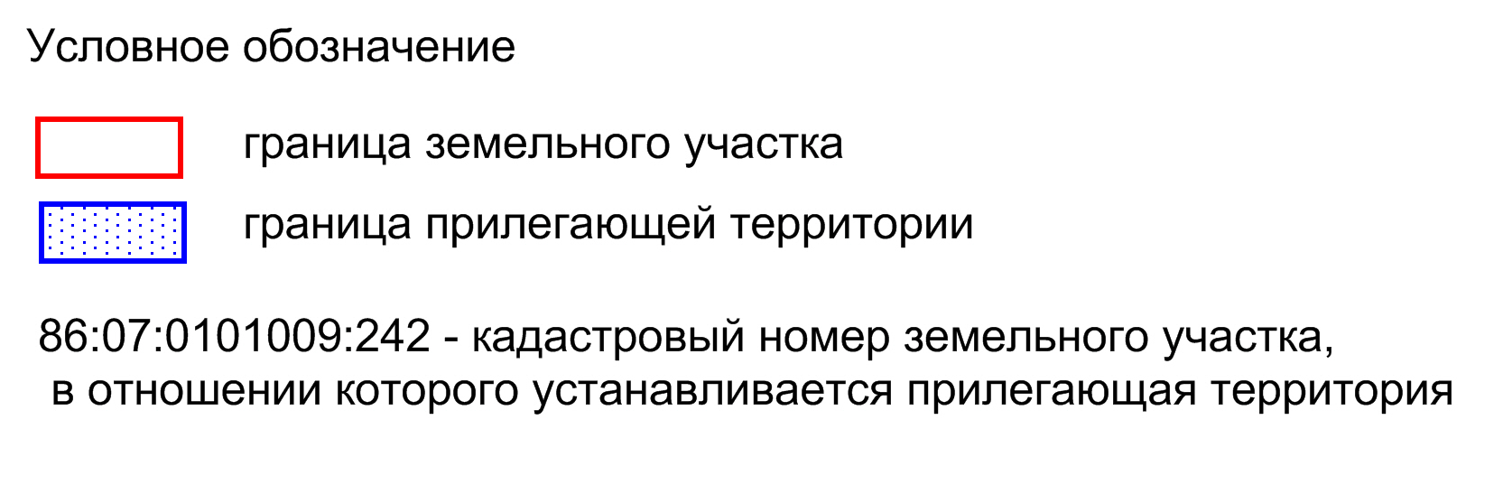
Приложение к постановлению
администрации сельского поселения
Каменное от №

Схема
границ прилегающей территории к земельному участку
по адресу: село Каменное, памятник

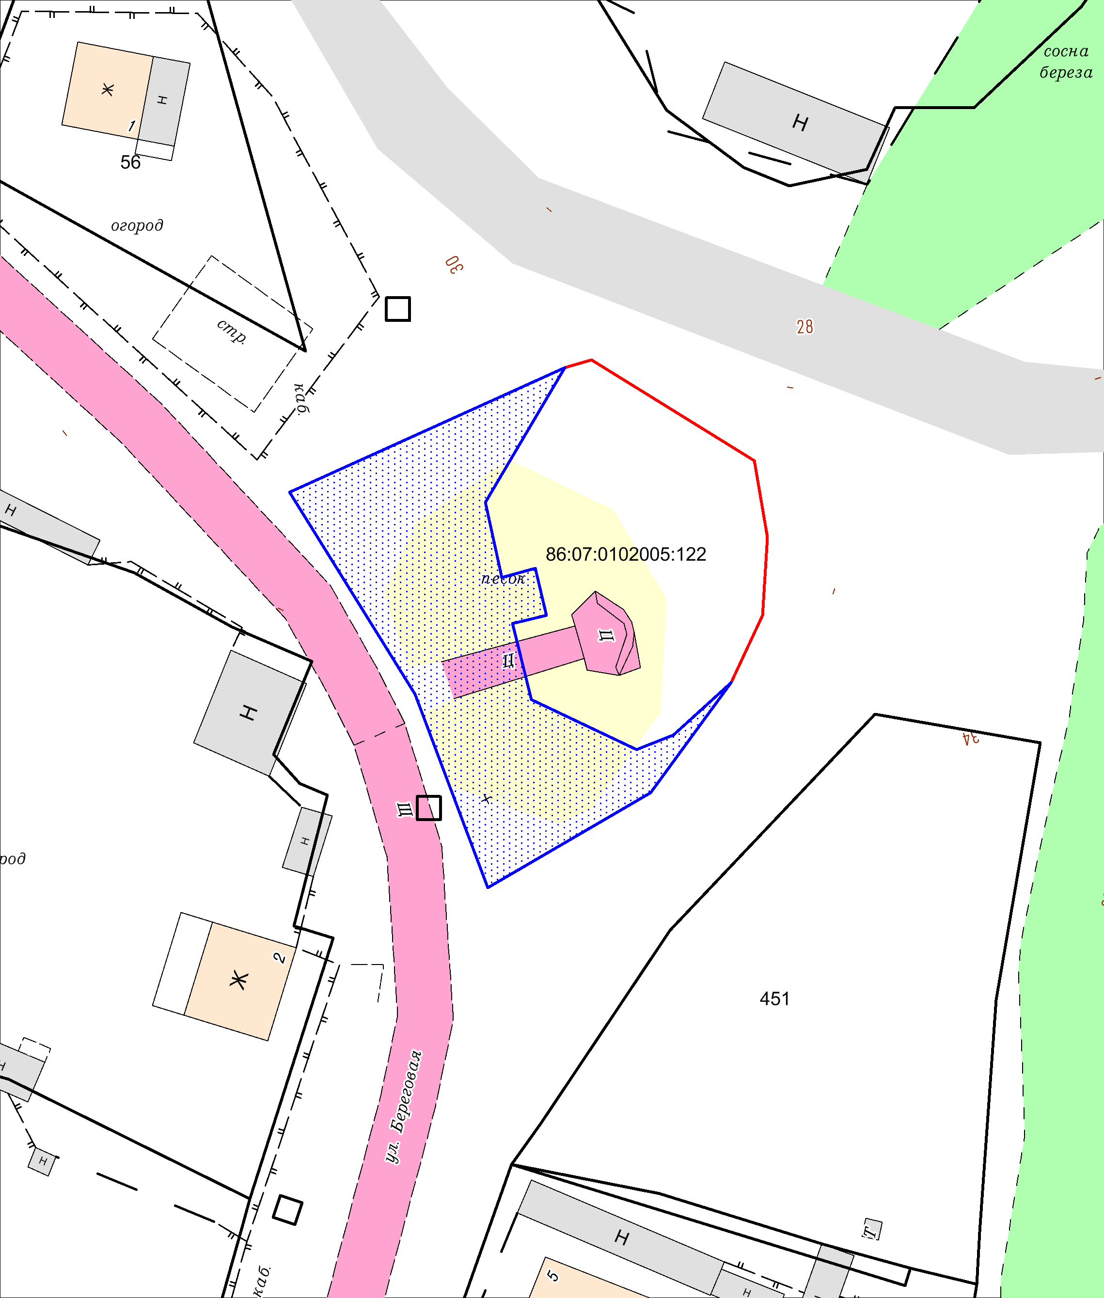
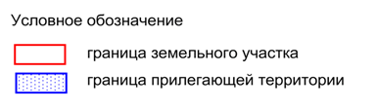
86:07:0102005:122 – кадастровый номер земельного участка, в отношении которого устанавливается прилегающая территории
Приложение к постановлению
администрации сельского поселения
Каменное от №

Схема
границ прилегающей территории к земельному участку
по адресу: село Каменное, улица Центральная, дом 6

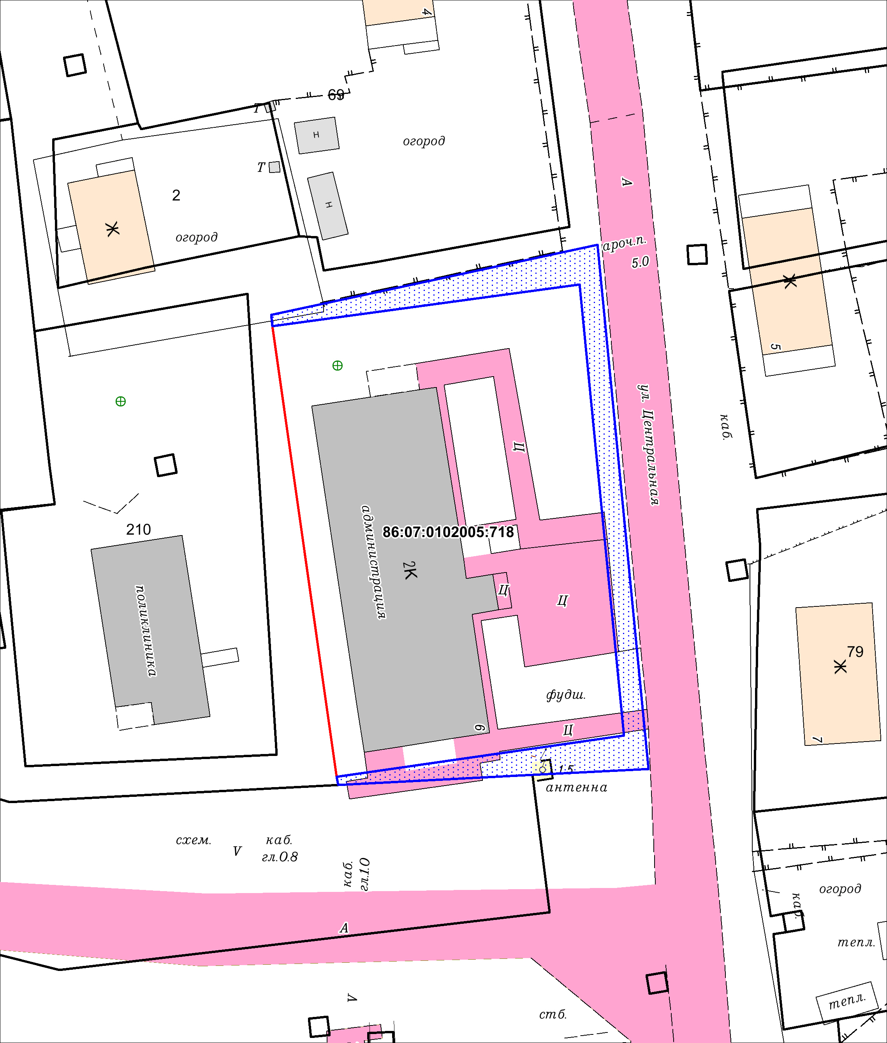

86:07:0102005:718 – кадастровый номер земельного участка, в отношении которого устанавливается прилегающая территории
Приложение к постановлению
администрации сельского поселения
Каменное от №

Схема
границ прилегающей территории к земельному участку
по адресу: село Каменное, улица Дорожная, 2

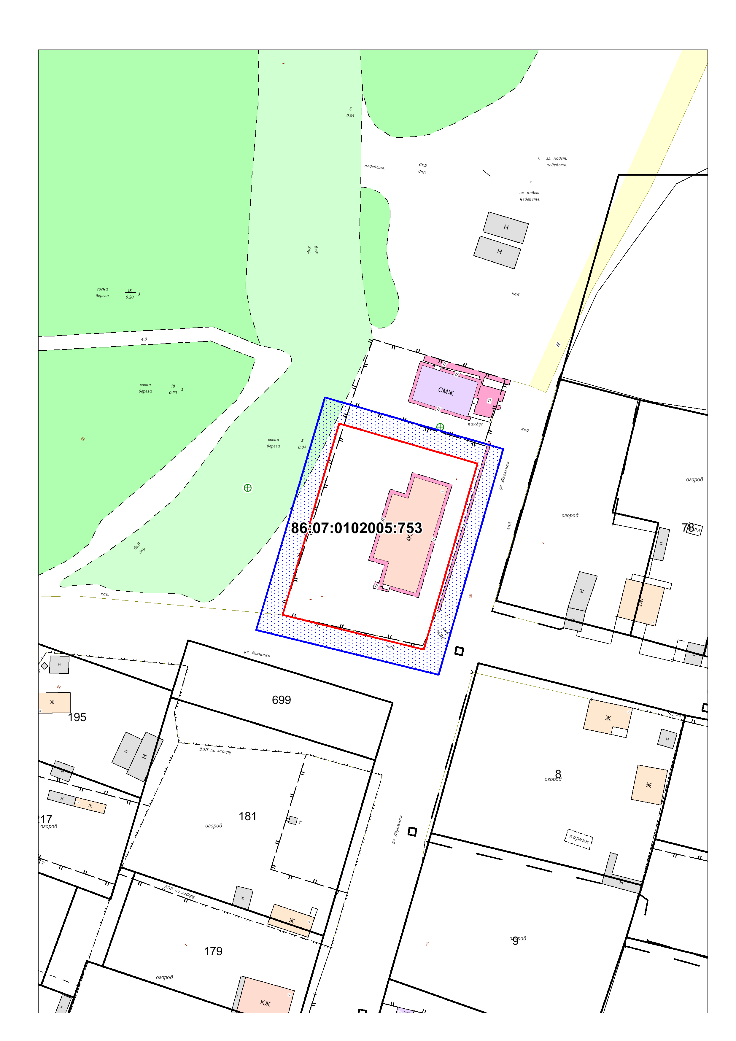
86:07:0102005:753 – кадастровый номер земельного участка, в отношении которого устанавливается прилегающая территория
Приложение к постановлению
администрации сельского поселения
Пальяново от №
Схема
границ прилегающей территории к земельному участку
по адресу: село Пальяново, улица Почтовая, дом 13

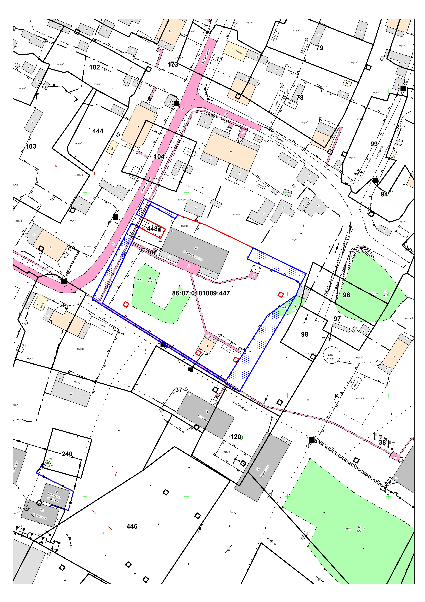
86:07:0101009:447 – кадастровый номер земельного участка, в отношении которого устанавливается прилегающая территории
Приложение к постановлению
администрации сельского поселения
Пальяново от №
Схема
границ прилегающей территории к земельному участку
по адресу: село Пальяново, улица Почтовая, дом 13А
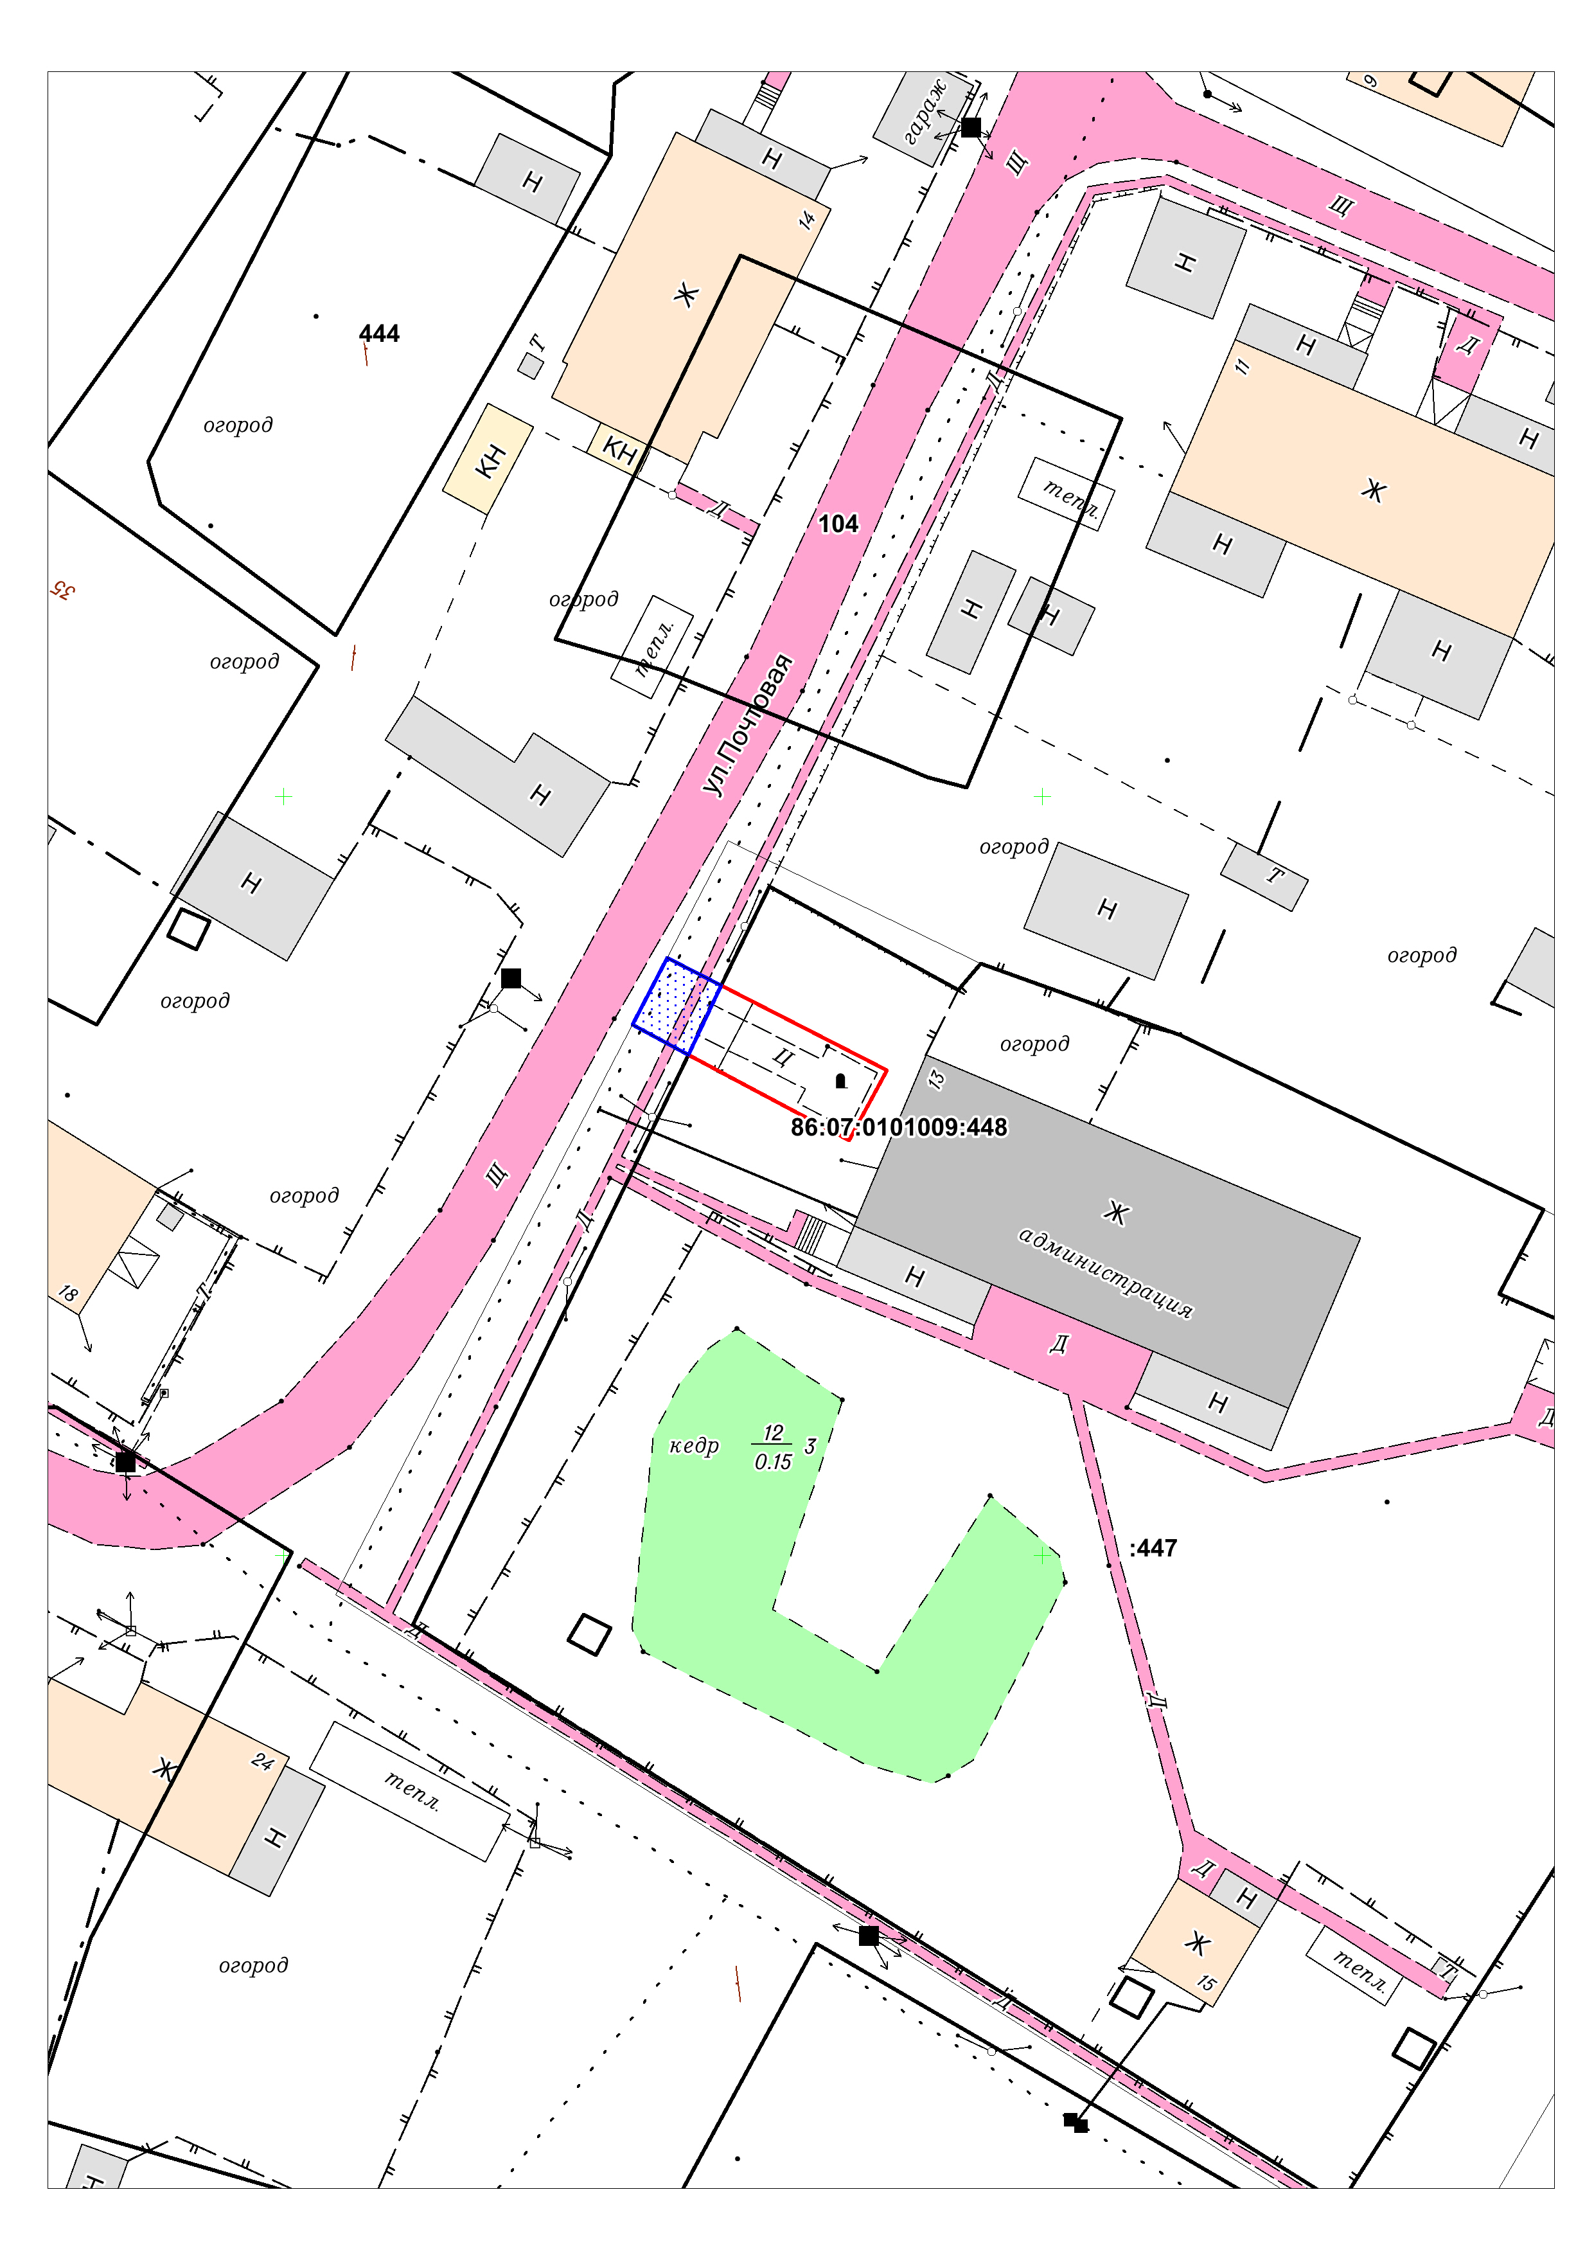

86:07:0101009:448 – кадастровый номер земельного участка, в отношении которого устанавливается прилегающая территория

Приложение к постановлению
администрации сельского поселения
Каменное от №

Схема
границ прилегающей территории к земельному участку
по адресу: село Каменное, памятник

86:07:0102005:122 – кадастровый номер земельного участка, в отношении которого устанавливается прилегающая территория

